Придумано кем-то просто и мудро
При встрече здороваться: “Доброе утро!”
И каждый становиться добрым, доверчивым,
И доброе утро длиться до вечера!
– И я вам хочу пожелать, чтобы доброе и дружеское настроение длилось весь урок!
Обращение к гостям:
Мы рады приветствовать вас в классе нашем,
Возможно, есть классы и лучше и краше.
Но пусть в нашем классе вам будет светло,
Пусть будет уютно и очень легко!
Словарно-орфографическая работа.
Запишите пословицу:
«Не хвали себя сам, пусть …. народ похвалит».
- У вас сегодня будет необычное чистописание.
- И начнём мы свой урок,
Несомненно, с этих строк.
Вы на строчки посмотрите-
Что заметили - скажите?
- Прочитайте, что же здесь написано?
(Дети читают, что написано на доске.)
* В, НА, А, НОС, Я, ОН, НО, ПОД, ТЫ, НАС, МНЕ, ВЫ
- Так что же вы заметили?
Дети: - Здесь записаны разные части речи.
- Какие части речи вы здесь заметили?
Дети: - Предлоги, союзы, существительное, местоимения.
- Я предлагаю вам выписать только местоимения к себе в тетрадь. Красиво и аккуратно!
- Следим за своей посадкой.
(Дети самостоятельно выписывают местоимения к себе в тетрадь.)
1. Списать словосочетания, вставить и подчеркнуть пропущенные буквы, выделить окончания прилагательных, указать их род и падеж.
Огромн__ р_сстояние, с нов__м эл_ктр_возом, в почтов_м в_гоне, от г_р_дск___ в_кзала, внимательн__ п_сс_жир, предъявил б_лет.

II. Самоопределение к деятельности.
- А что это за старые друзья вы, надеюсь, догадаетесь, послушав стихотворение о них.
(Учитель читает стихотворение)
- Применяем мы всё это
Вместо имени предмета,
Нам на всё оно укажет,
Но ничьих имён не скажет.
Часто очень применяется,
Сильно очень изменяется.
Без него, как не крутись,
В речи нам не обойтись!
- Ребята, вы догадались о чём идёт речь?
Дети: - Это местоимения!
- Верно, это наши друзья местоимения. Мы завершаем изучение местоимений. В связи с этим, как вам кажется, о чём было бы полезно поговорить на сегодняшнем уроке? Каковы цели урока? (Знать основные морфологические признаки местоимений, правила правописания, правильно их использовать в речи, безошибочно писать местоимения).

Прежде чем мы начнём выполнять различные задания от местоимений, кто мне скажет, а что такое местоимение?
Д.- Местоимение – это часть речи, которая указывает на предмет, но не называет его.
- Правильно, ребята. - Верно, это наши друзья местоимения. Сегодня у нас заключительный урок по теме «Местоимения». Какие цели мы перед собой поставим? (Ответы детей)
- Ну, а теперь местоимения открывают свои врата и приглашают к себе в гости, где приготовили для вас много заданий и сюрпризов.
Картинки
Что заметили - скажите?
- Расскажите, что же здесь изображено?
Тыква, телефон, ворона, мыло, камыш, семья
- Так что же вы заметили? (в этих словах спрятались местоимения) Назовите их. Докажите.

Скажите, а что вы знаете о местоимениях 3-лица.
Дети: - Изменяются по числам.
Дети: - Когда появляется рядом с местоимением 3-го лица предлог, то надо начинать писать его с согласной «Н».
- Сейчас вы поработаете редакторами. Кто такой редактор
Дети: - Человек, занимающийся исправлением ошибок в тексте, который собираются выпустить в печать.
-Молодцы верно.
- Где я могу посмотреть объяснение слова?
Да, действительно, Ожегов объясняет: «РЕДАКТОР – человек, который редактирует что-нибудь. Специалист по редактированию. А редактирование – это проверять и исправлять текст при подготовке к печати.»
- Вот текст, который надо отредактировать. (Слайд №11)
Спишите, заменяя выделенные существительные местоимениями.
Мама!Мама ласковая и добрая. С мамой всегда легко и весело. Спасибо маме за тепло. Будь внимателен к маме, заботься о маме, береги маму. Мама заслужила это.
- Что вы должны помнить о склонении местоимений ?
Д- местоимения изменяются по падежам.
Давайте проверим, как вы усвоили изменение по падежам местоимений.
Работа по карточкам в паре:
* Раскрой скобки и поставь местоимение в нужном падеже. Определите падеж.
всегда с (она) … заботился обо (я) …
плыл от ( они) … отвечаю за ( вы) …
подошёл к (он) … спросил про (мы) …
- Как пишутся местоимения с предлогами?
Давайте послушаем отрывки из песен, в которых есть местоимения.
-Скажите, какие местоимения встретились в данных песнях?

- Пусть всегда будет солнце
Пусть всегда будет небо
Пусть всегда будет мама
Пусть всегда буду я!

2. Где же ты где, звёздочка алая?"
Где же ты где, искорка малая?

3. Я рисую на асфальте
Белым мелом слово хватит

4. Над тобою солнце светит,
Родина моя,
Ты прекрасней всех на свете,
Родина моя.

ФИЗМИНУТКА
- А теперь давайте немного отдохнём.

А вас ждёт новое задание. Представьте, что вы получили телеграмму. Для экономии в них пропущены местоимения. Ваша задача — расшифровать телеграмму, вставляя нужные местоимения. Не забудьте обратить внимание на форму глагола.
Работа в группах:
… нарисую ёлочку. А … что будешь рисовать? Когда … приедет? Завтра … пойдём на речку. Кого … ждёте? Почему … улетают?
Вечером … читаем сказки. Что … вырезает из бумаги? А … умеете так вырезать? Какую задачу … решают? Куда … идёшь? Завтра … пойду в библиотеку.
В редакциях многих газет есть рубрика “Справочное бюро”. Знаете ли вы, что…
Местоимений в русском языке немного, всего около 70, А как вы думаете, часто ли люди употребляют местоимения в речи?
Ответы детей
Ответить на этот вопрос нам поможет диаграмма. Ознакомьтесь с ней и ответьте на вопрос «Какое место по частоте употребления занимают местоимения.(Работа с диаграммой)

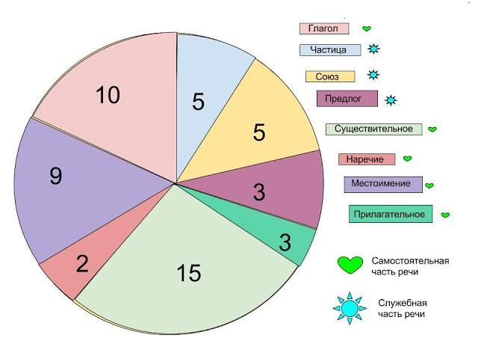

Задание 2. На карточках написан текст - отрывок из рассказа «Каштанка». В нём допущены некоторые ошибки. Будьте внимательны!
Каштанка осталась одна. Грусть подкрадывалась к ей незаметно и овладела нею постепенно. Вдруг близко от её раздался крик. Гусь сидел на полу. Глаза у его были закрыты. Хозяин сел перед им, минуту глядел на его молча.
Вернулся хозяин. Каштанка пошла за им. Она ходила около его и следила за каждым его движением. Хозяин взял блюдечко, налил в его воды . Собака и гусь жались к ему. Они очень любили него.

Какое правило поможет вам справиться с заданием? К местоимениям ЕМУ, ИМ, ЕГО, ЕЙ, ИХ, ЕЮ, ИМИ после предлогов добавляется Н.
Текст для проверки:
Каштанка осталась одна. Грусть подкрадывалась к НЕЙ незаметно и овладела ЕЮ постепенно. Вдруг близко от НЕЁ раздался крик. Гусь сидел на полу. Глаза у НЕГО были закрыты. Хозяин сел перед НИМ, минуту глядел на НЕГО молча.
Вернулся хозяин. Каштанка пошла за НИМ. Она ходила около НЕГО и следила за каждым его движением. Хозяин взял блюдечко, налил в НЕГО воды . Собака и гусь жались к НЕМУ. Они очень любили ЕГО

У нас в классе спрятались местоимения. Будьте внимательны, посторайтесь отыскать все.
(По классу развешены местоимения и предлоги.
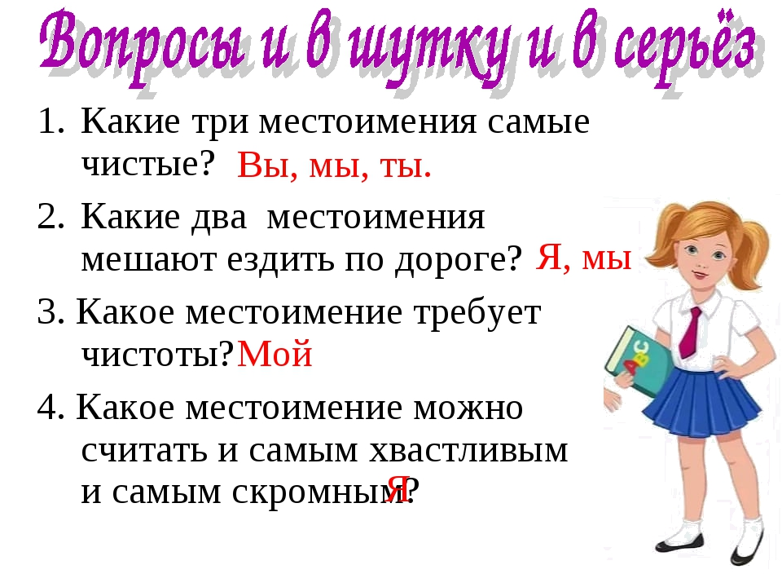

Если между двумя местоимениями поставить букву К, то получится название самых крупных овощей.
ТЫ-К-ВЫ
-Какие местоимения самые чистые?
ОНИ ВЫ-МЫ-ТЫ.
-Какое местоимение составлено из двух предлогов?
О-НА
-Какое местоимение читается одинаково слева направо и справа налево?
ОНО

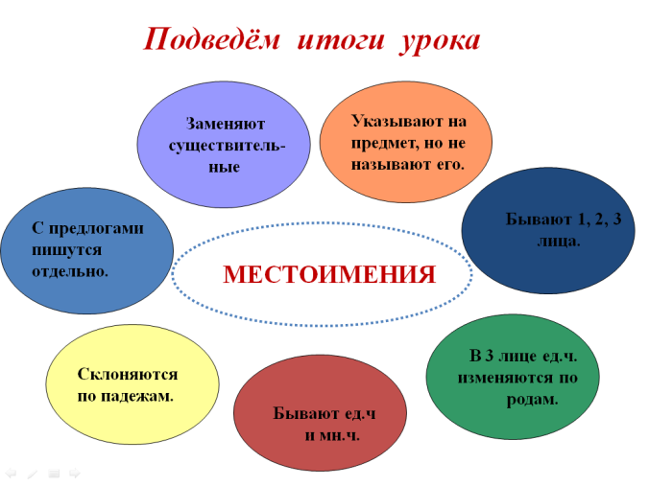

Рефлексия:
А сейчас мы побываем в машинописном бюро, и я расскажу вам про одного хитренького секретаря. Он не любил печатать много букв, а всегда, если это было возможно, заменял какую-нибудь длинную фразу на более короткую.
Закончи предложения:
- местоимения – это слова, которые не называют людей, животных или предметы, а только________________________________
- к 1-му лицу относятся местоимения________________
- ко 2-му лицу относятся местоимения__________________
- к 3-му лицу относятся местоимения______________________
- по родам изменяются только местоимения __________ лица ________________ числа
- предлоги с местоимениями пишутся _____________________ .
Методика самооценки « 6 шляп».

